PENGEMBANGAN LANJUTAN
KURIKULUM BERBASIS KOMPETENSI (KBK)
PROGRAM STUDI TEKNIK ELEKTRO
JURUSAN TEKNIK ELEKTRO
FAKULTAS TEKNIK UNIVERSITAS HASANUDDIN
TAHUN 2015

Pengantar
Setiap 5 (lima) tahun sekali sejak tahun 1995, Program Studi Teknik Elektro Jurusan Teknik Elektro Fakultas Teknik Universitas Hasanuddin Makassar (selanjutnya disebut PS Teknik Elektro FTUH) selalu melakukan revisi kurikulum. Kurikulum yang saat ini digunakan adalah Kurikulum 2010 yang disusun dengan format Kurikulum Berbasis Kompetensi (KBK). Sesuai dengan perkembangan sebagaimana diuraikan dalam 2 (dua) buku yang dicetak terpisah, yaitu: KURIKULUM 2015 REVISI 1.0. Desember 2013 dan KURIKULUM 2015 REVISI 2.0. Mei 2015, maka untuk Kurikulum 2015, Kurikulum Berbasis Kompetensi (KBK) atau Competency-based Curriculum telah dikembangkan menjadi Kurikulum Berbasis Penelitian dan Pengembangan (Kurikulum Berbasis Litbang) atau Research and Development (R&D)-based Curriculum sesuai dengan konsep LBE (Laboratory-based Education) yang dikembangkan oleh Fakultas Teknik Universitas Hasanuddin sejak pembangunan Kampus Baru di lahan bekas PKG Gowa.

A. VISI Program Studi

Menjadi Pusat Pengembangan dan Penerapan Teknologi yang terkemuka dan mampu bersaing di tingkat nasional maupun global.

Catatan: VISI ini menyatakan secara eksplisit bahwa PS Teknik Elektro FTUH tidak lagi hanya menginginkan menjadi sekedar penghasil lulusan atau pemasok tenaga-kerja yang kompeten saja, tapi lebih dari itu, PS Teknik Elektro FTUH juga menginginkan untuk menjadi kontributor aktif dalam pengembangan ilmu-pengetahuan dan teknologi, khususnya dalam bidang Teknik Elektro. Hal ini dinyatakan dalam sub-judul dari kedua jilid buku KURIKULUM 2015 terlampir, yaitu: “............... dari Kompetensi ke Kontribusi............”. Perbedaan mendasar kurikulum baru ini bila dibandingkan dengan kurikulum-kurikulum sebelumnya adalah lebih ter-integrasi-nya ketiga Dharma Perguruan Tinggi dalam kurikulum, sehingga memberi kesempatan lebih luas kepada mahasiswa untuk membuktikan kompetensi-nya dalam bentuk kontribusi nyata kepada pengembangan ilmu-pengetahuan dan teknologi, sebelum menyelesaikan program studinya. Kontribusi nyata diwujudkan dalam bentuk karya ilmiah yang dipublikasikan, karya inovasi yang bermanfaat, karya rancang-bangun, bahkan paten dan lisensi produk, dan lain-lain.

B. MISI Program Studi
- Menghasilkan lulusan profesional yang mampu mengembangkan sendiri ketrampilan teknis dan pengetahuannya
- Menghasilkan lulusan profesional yang mampu menyesuaikan diri dengan kemajuan perkembangan teknologi dan berjiwa wirausaha.
- Menghasilkan karya-karya ilmiah yang berwawasan nasional mapun global dan berdaya guna bagi masyarakat.
- Menerapkan pengetahuan Teknik Elektro dalam mengatasi permasalahan yang ada di masyarakat.

Catatan: Kurikulum yang sebelumnya umumnya hanya terkait dengan MISI (1) dan MISI (2) sedangkan MISI (3) dan MISI (4) dianggap akan dicapai oleh PS Teknik Elektro FTUH melalui program kegiatan lain di luar kurikulum. Misalnya matakuliah SKRIPSI, hanya dianggap sebagai salah satu mata uji kompetensi bagi mahasiswa, sedangkan bagi dosen pembimbing dan penguji pun hanya menghasilkan angka kredit pengajaran. Dalam KURIKULUM 2015 nanti keempat MISI di atas akan dipadukan dalam kegiatan-kegiatan di laboratorium pada semester 7 dan 8 bersama-sama dengan para gurubesar, dosen, mahasiswa S3 dan S2. Kegiatan-kegiatan di laboratorium tersebut selain menghasilkan SKRIPSI bagi mahasiswa, juga menghasilkan karya-karya ilmiah lainnya sesuai MISI (3) dan MISI (4).

C. TUJUAN Program Studi
- Menghasilkan tenaga-tenaga yang kompeten dan profesional di bidang Teknik Energi Listrik, Teknik Telekomunikasi dan Sistem Informasi, Teknik Komputer, Teknik Kendali dan Teknik Elektronika yang berdaya saing nasional mapun global.

- Mengembangkan kajian-kajian di bidang Teknik Energi Listrik, Teknologi Nirkabel, Teknologi Kendali Proses, Jaringan Komputer dan bidang-bidang lainnya guna kemaslahatan bersama.

- Meningkatkan peran dan citra PS Teknik Elektro FTUH melalui pemberdayaan alumni yang tersebar di berbagai lapangan kerja di seluruh Indonesia maupun luar negeri.

- Meningkatkan kualitas dan kinerja PS Teknik Elektro FTUH melalui pelaksanaan kerjasama dengan berbagai pihak baik di dalam maupun di luar Universitas Hasanuddin.

Catatan: Dalam kurikulum sebelumnya capaian-capaian dari tujuan di atas diperoleh dengan membagi PS Teknik Elektro FTUH menjadi 3 (tiga) konsentrasi, yaitu (1) Konsentrasi Teknik Energi Listrik (TEL), (2) Konsentrasi Teknik Telekomunikasi dan Sistem Informasi (TTI) dan (3) Konsentrasi Teknik Komputer, Kendali dan Elektronika (TKKE). Dalam KURIKULUM 2015 ini, pembagian konsentrasi dihapuskan. Sampai semester 4, seluruh mahasiswa PS Teknik Elektro FTUH mengambil matakuliah dasar yang sama. Kemudian pada semester 5 dan semester 6, mahasiswa mengambil matakuliah dalam paket-paket pilihan. Akhirnya pada semester 7 dan 8 mereka akan bekerja sebagai asisten peneliti di salah satu laboratorium yang tersedia, bersama-sama dengan para gurubesar, dosen, mahasiswa S3 dan S2 yang bekerja di laboratorium tersebut.

D. SASARAN Program Studi
Sampai nantinya di-evaluasi dan di-revisi kembali 5 (lima) tahun yang akan datang pada tahun 2020, dengan KURIKULUM 2015 ini PS Teknik Elektro FTUH mengharapkan tercapainya sasaran-sasaran sebagai berikut:
- Mahasiswa yang menyelesaikan studi tepat waktu (4 tahun atau kurang) minimal 20% dari jumlah mahasiswa di angkatannya.
- Sebelum menyelesaikan studinya, mahasiswa telah membuktikan mampu ber-kontribusi pada kemajuan ilmu-pengetahuan dan teknologi (khususnya dalam bidang Teknik Elektro) dalam bentuk karya-karya ilmiah, karya inovasi, rancang-bangun dan sebagainya.
- Meningkatkan mutu dan relevansi PS Teknik Elektro FTUH dengan titik berat pada pendidikan dan latihan yang memberi kontribusi pengembangan tenaga kerja yang terampil, mampu bekerjasama dan mampu mengikuti perkembangan informasi dan teknologi.

E. PROFIL LULUSAN Program Studi
- Memiliki integritas dan kedisiplinan yang tinggi, berkemauan keras, jujur, bertanggungjawab serta memiliki minat pada pengembangan ilmu-pengetahuan dan teknologi.

- Berorientasi pada dunia kerja dengan sumber daya manusia yang memiliki keahlian di bidang Teknik Elektro dan menguasai pengetahuan dan keterampilan kerja di bidang Teknik Elektro.

- Memiliki minat dan perhatian pada kegiatan pengembangan ilmu-pengetahuan dan teknologi khususnya dalam bidang Teknik Elektro sesuai dengan kebutuhan masyarakat.

- Mempunyai jiwa wiraswasta yang mampu menciptakan lapangan kerja (minimal bagi dirinya sendiri) serta mampu berkompetisi sebagai tenaga kerja pada bidang industri.

Matrix kompetensi dari kurikulum ini dapat dilihat pada Lampiran 1, yang tidak banyak berubah dari Kurikulum 2010 yang berlaku saat ini.

F. STRUKTUR dan ISI Kurikulum
Dasar-dasar konseptual dari perubahan kurikulum PS Teknik Elektro pada tahun 2015 ini dituangkan dalam buku KURIKULUM 2015 REVISI 1.0. Desember 2013 dan pelaksanaannya dirancang dalam buku KURIKULUM 2015 REVISI 2.0. Mei 2015. Secara umum perbedaan struktur antara Kurikulum 2010 yang berlaku saat ini dapat dilihat pada Gambar 1.
Dalam Kurikulum 2010 dan sebelumnya, PS Teknik Elektro FTUH terbagi menjadi 3 (tiga) konsentrasi, yaitu Konsentrasi Teknik Energi Listrik (TEL), Konsentrasi Teknik Telekomunikasi dan Sistem Informasi (TT&I) dan Konsentrasi Teknik Komputer, Kendali dan Elektronika (TKKE). Kurikulum 2015 “melebur” kembali ketiga konsentrasi menjadi satu program studi saja yaitu PS Teknik Elektro FTUH. Laboratorium-laboratorium pada Kurikulum 2010 tugas utamanya adalah menyelenggarakan praktikum sesuai mata-kuliah yang disajikan oleh konsentrasinya masing-masing, sedangkan pada Kurikulum 2015 semua mata-kuliah yang tadinya berasal dari konsentrasi-konsentrasi, di-integrasi-kan dalam paket-paket pilihan mata-kuliah untuk mempersiapkan mahasiswa berkiprah di laboratorium-laboratorium pada semester 7 dan 8.
Gambar 1 Perubahan Struktur Kurikulum dari Kurikulum 2010 ke Kurikulum 2015
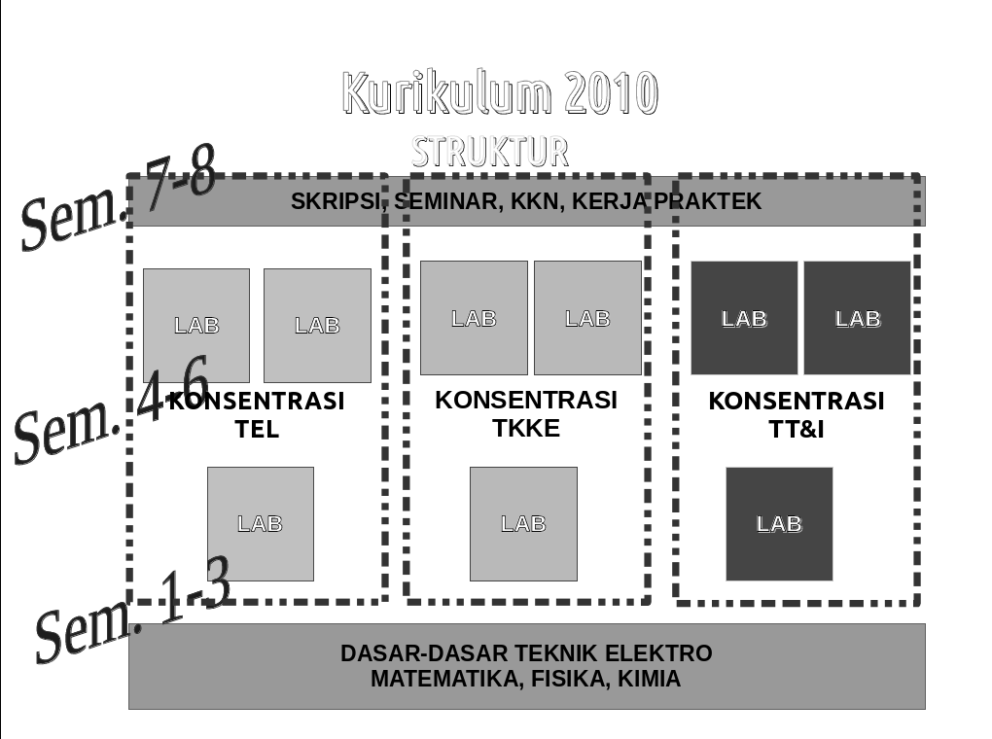

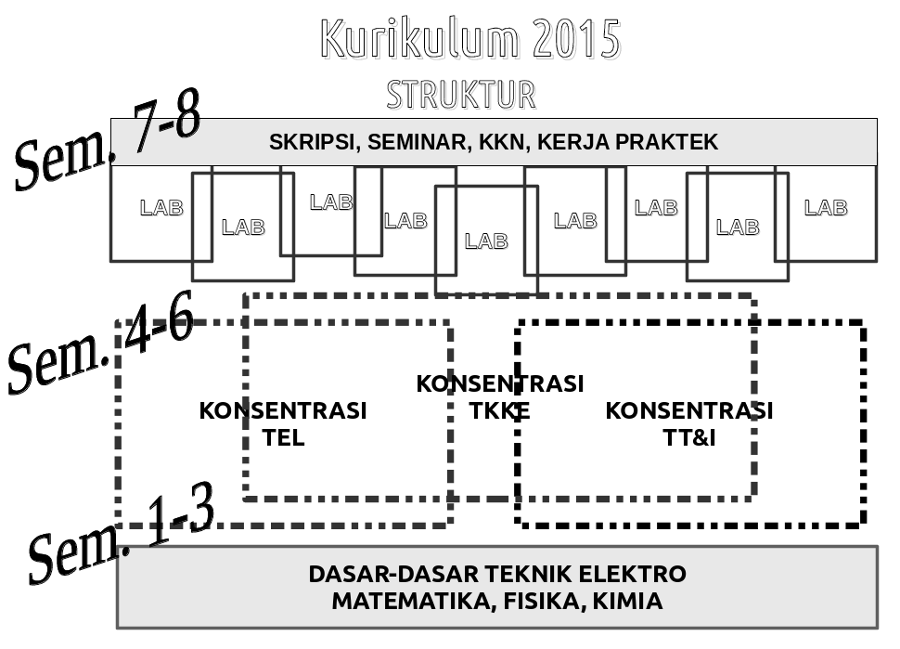

Dosen-dosen pengampu mata-kuliah pun tidak lagi di-kelompok-kan berdasarkan konsentrasi secara eksklusif, melainkan dikelompokkan secara inklusif berdasarkan laboratorium-laboratorium, sehingga besar kemungkinan akan banyak dosen yang terdaftar dalam lebih dari satu laboratorium. Laboratorium yang belum definitif (berdasarkan SK Rektor) akan difungsikan sementara sebagai “Research Groups”.

G. ATURAN PERALIHAN
Ketika nantinya Kurikulum 2015 ini mulai di-implementasi-kan pada semester ganjil tahun akademik 2015-2016, maka yang pertama-tama akan mendapatkan dampaknya adalah mahasiswa angkatan 2012, yaitu angkatan pertama yang ber-kuliah di lokasi Kampus Baru Fakultas Teknik di ex-PKG Gowa. Pada saat itu angkatan 2012 ini akan memasuki semester ke 7 dari masa studi mereka. Angkatan 2011 dan sebelumnya menyelesaikan studi mereka di Kampus Tamalanrea menggunakan sepenuhnya Kurikulum 2010 yang berlaku.
Mahasiswa angkatan 2012 yang pada akhir semester 6 sudah menyelesaikan 114 (seratus empatbelas) SKS atau lebih, dapat langsung mengikuti Kurikulum 2015 semester 7 dan 8, yaitu memilih minimal 3 (tiga) laboratorium yang paling diminati, dan harus diterima di salah satu dari ketiga pilihannya tersebut. Sebaliknya, angkatan 2012 yang baru menyelesaikan 74 (tujuhpuluh empat) SKS atau kurang, langsung mengikuti aturan yang berlaku untuk angkatan 2013. Untuk mahasiswa angkatan 2012 yang telah menyelesaikan matakuliah sebanyak antara 75 (tujuhpuluh lima) sampai 113 (seratus tigabelas) SKS pada akhir semester 6-nya akan ditangani secara kasus per-kasus dengan menerapkan sistem kesetaraan yang diupayakan agar lebih menguntungkan mahasiswa. Pada prinsipnya, mahasiswa angkatan 2012 yang belum menyelesaikan matakuliah sebanyak 114 SKS atau lebih diharuskan mengutamakan untuk mengambil matakuliah-matakuliah wajib pada kurikulum 2015. Aturan umum ini seyogyanya di-sosialisasi-kan seawal mungkin sehingga mahasiswa angkatan 2012 bisa meng-antisipasi-nya sejak awal.
Untuk mahasiswa angkatan 2013 yang telah menyelesaikan matakuliah sebanyak 74 (tujuhpuluh-empat) SKS atau lebih, langsung mengambil matakuliah wajib dan matakuliah pilihan dari semester 5 dan semester 6 dengan memperhatikan minatnya masing-masing pada 3 (tiga) laboratorium riset yang tersedia. Sebaliknya, mahasiswa angkatan 2013 yang baru menyelesaikan 36 (tigapuluh enam) SKS atau kurang, harus mengikuti aturan yang berlaku untuk mahasiswa angkatan 2014. Mahasiswa angkatan 2013 yang telah menyelesaikan matakuliah antara 37 (tigapuluh tujuh) SKS sampai 73 (tujuhpuluh tiga) SKS akan diselesaikan secara kasus-per-kasus dengan mengutamakan penyelesaian mata-kuliah-mata-kuliah wajib pada Kurikulum 2015 dan mata-kuliah-matakuliah pilihan terkait dengan 3 (tiga) laboratorium yang diminatinya. Pada prinsipnya akan diterapkan konsep kesetaraan matakuliah di Kurikulum 2015 dengan Kurikulum 2010 yang cenderung sedapat mungkin menguntungkan mahasiswa.
Pada saat implementasi Kurikulum 2015 ini mahasiswa angkatan 2014 mungkin baru menyelesaikan semester 1 dan semester 2 yang berdasarkan Kurikulum 2010 terdiri dari total 2 X 21 = 42 (empatpuluh dua) SKS. Karena (hampir) semua matakuliah wajib pada semester 1 dan semester 2 Kurikulum 2015 juga merupakan matakuliah wajib untuk semua konsentrasi pada Kurikulum 2010, maka untuk mahasiswa angkatan 2014 yang sudah menyelesaikan seluruh matakuliahnya pada semester 1 dan semester 2 sejumlah 42 (empatpuluh dua) SKS (atau lebih) tinggal melanjutkan ke semester 3 dan semester 4 sesuai dengan Kurikulum 2015. Semua matakuliah semester 1 dan semester 2 dari Kurikulum 2010 diakui dalam Kurikulum 2015 walau pun mungkin berada di semester yang berbeda. Hanya ada satu perkecualian, yaitu matakuliah Rangkaian Listrik I yang pada Kurikulum 2010 berbobot 3 (tiga) SKS, hanya diakui 2 (dua) SKS pada Kurikulum 2015. Sebaliknya, matakuliah Prakt. Rangkaian Listrik dan Rangkaian Logika, yang hanya berbobot 1 (satu) SKS pada Kurikulum 2010, pada Kurikulum 2015 dipisahkan menjadi 2 (dua) matakuliah, yaitu Prakt. Rangkaian Listrik dan Prakt. Rangkaian Logika yang masing-masing berbobot 1 (satu) SKS.
Yang akan menggunakan Kurikulum 2015 secara penuh dari awal sampai akhir adalah mahasiswa angkatan 2015 yang baru masuk pada semester ganjil tahun akademik 2015-2016.

